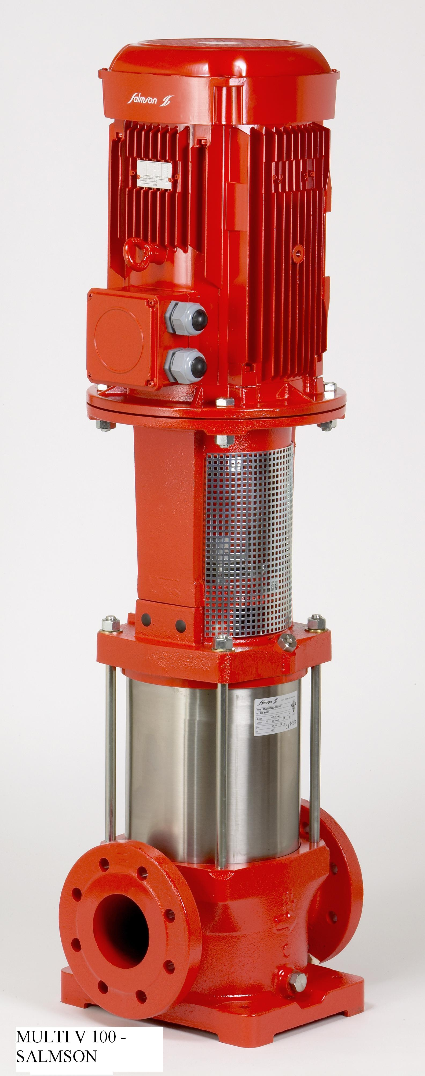

NOUVELLE GAMME DE POMPES VERTICALES MULTICELLULAIRES TOUT « INOX »

MULTI-USAGE DE SALMSON

Paris, le 19 septembre 2006

SALMSON, acteur majeur dans le domaine des pompes et systèmes de pompage, élargit son offre de pompes verticales multicellulaires tout « Inox » destinées aux pompages de liquides clairs non chargés dans l’habitat, l’agriculture et l’industrie.
La nouvelle gamme de pompes offre désormais des débits allant de 1m³/h à 140m³/h pour répondre à tous les usages.

Ces pompes s’utilisent pour l’adduction et la distribution d’eau, les châteaux d’eau, l’arrosage, l’irrigation, le lavage haute pression, la protection incendie, le relevage de condensats, la climatisation, le traitement de l’eau, les circuits industriels et l’incorporation dans tous les systèmes modulaires.

La pompe multicellulaire Inox se décline en 2 versions :

- La version 304 L pour les liquides clairs non agressifs (eau potable, eau déminéralisée, eau chlorée),
- La version 316 L pour les liquides agressifs (eau de mer, eau déminéralisée, eau chlorée).

Deux types d’Inox présentant une très grande résistance à la corrosion sont utilisés pour ces pompes.

Les avantages de la gamme Multi V (Multicellulaire Verticale) :

- Conception tout Inox (304 ou 316) accroissant la durée de vie de la pompe,
- Roulement surdimensionné assurant la longévité du moteur,
- Bagues de joint de roues en Téflon évitant les dilatations thermiques et supprimant les risques de grippage,
- Rendements élevés,
- Garnitures mécaniques à cartouche normalisées + 120°C maxi, sans aucun entretien,
- Installation facilitée par la conception « In-Line » en partie basse,
- Possibilité de version sur mesure.

Caractéristiques techniques :

- Hauteurs mano jusqu’à 240 m³
- Débits jusqu’à 140 m³/h
- Pression maxi au refoulement 16 et 25 bar
- Pression maxi à l’aspiration 10 bar
- Plage de température - 15° à + 120°C
- Température ambiante maxi : + 40°C
- DN orifices : 25 à 100

Performances :

- La gamme de débit jusqu’à 140m³/h permet de répondre à un nombre important d’applications (en surpresseur, jusqu’à 420m³/h),
- Les rendements élevés jusqu’à 78% garantissent une consommation d’énergie optimisée.

Maintenance :

- La conception « In-Line » facilite les interventions,
- La garniture métallique en cartouche permet le remplacement de la cartouche sans démonter la pompe,
- Le concept « Spacer » de la lanterne permet le remplacement de la garniture mécanique sans démonter la pompe et enlever le moteur,
- L’accouplement avec roulement intégré permet l’installation de moteurs standard IEC (International European Conformity).

La pompe verticale multicellulaire SALMSON est certifiée ACS (Attestation de Conformité Sanitaire). L’ACS évalue l’aptitude d’un produit à entrer au contact d’une eau destinée à la consommation humaine. Elle est délivrée par un laboratoire habilité par le ministère chargé de la santé et assure le respect des normes en vigueur sur ce type de produit.



A propos de SALMSON

SALMSON conçoit, fabrique, commercialise et assure la maintenance de pompes et systèmes de pompage.
L’entreprise couvre tous les besoins du génie climatique, qu’il s’agisse de chauffage, de climatisation, ou d’eau chaude sanitaire.
SALMSON, c’est également l’adduction, la surpression et le relevage dans les bâtiments collectifs et tertiaires, mais aussi l’habitat individuel.
Son expertise se déploie au travers de ses solutions innovantes, la qualité indiscutée de ses produits et le dynamisme de ses équipes au service de ses clients. Leader sur le secteur du Bâtiment, SALMSON, développe à présent son approche pragmatique dans les process industriels et le cycle de l’eau.
SALMSON emploie 850 personnes, dont 650 personnes sur son site industriel de Laval en Mayenne. Son chiffre d’affaires pour 2005 est de 185 millions €, en progression de 6,8 % par rapport à 2004.

Contacts Presse :

SALMSON : Agence DM&A :
Corinne Arpin Danièle Meunier
Tel : 01 30 09 81 81 Tel : 01 34 58 00 34
Mail : corinne.arpin@salmson.fr Mail : agencedma@wanadoo.fr

